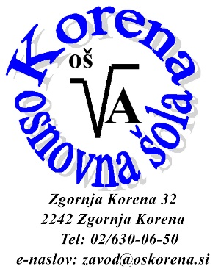

SVET STARŠEV OŠ KORENA 2021/2022

1. RAZRED | Gorazd Koletnik
2. RAZRED | Simona Štuber
3. RAZRED | Nataša Krajnc
4. RAZRED | Vesna Kraljević
5. RAZRED | Kaja Kristl Kopp
6. RAZRED | Barbara Glonar
7. RAZRED | Karmen Rojko
8. RAZRED | Bogdana Ornik
9. RAZRED | Tanja Mišić
VRTEC- BIBE | Anja Holc
VRTEC- PIKAPOLONICE | Darinka Ozvald
VRTEC- MUCE | Tamara Šilec
VRTEC - SONČKI | Lea Bauman
Predsednik sveta staršev | Lea Bauman
Podpredsednik | Tamara Šilec

